
Undernet SRL
Netmarket.md
Mun. Chisinau, MD-2023, str. Uzinelor 14/1
c/f: 1015600015096
c/d:MD21AG000000022512560648
TVA: 0405193
banca : BC “Moldova-Agroindbank” SA fil. Nr. 17, Chisinau. Str Vasile Alexandri 13.
cos/bancar: AGRNMD2X444
Tel. 022727502
Director: Andritchi Alexandru

Oferta comerciala
Data. 25.09.2020
Mas.de spalat rufe ingusta LG F10B8ND 5buc. (5999 lei – bucata)
Incarcare max. | 6-6.9 kg
Viteza max.de stoarcere, rot/min | 1000-1199 rot./min
Direct Drive | Da
Clasa eficientei energetice | A+++
Clasa de spalare | A
Clasa de stoarcere | B
Consum de apa in program, L/ciclu | 56
Nivelul de zgomot la spalare (dB) | 54
Nivelul de zgomot la centrifugare (dB) | 72
Invertor | Da
Tipul display-ului | LED
Sistem (protectie de la copii) | Da
Controlul dezechilibrului | Da
Protectie de la scurgere | Da
Ialtime, cm | 85
Latime, cm | 60
Adincime, cm | 44
Greutate, kg | 59
Garantie, luni | 24
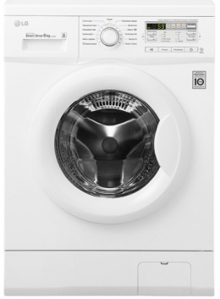
Aspirator HAUSBERG HB-2090 White 5buc. (784 lei –bucata)

Tip control | mecanic
Reglarea puterii | da
Tip curăţare | uscat
Eficienta energetica | Clasa C
Putere | 1500 W
Lungime cablu | 3.2 m
Tip recipient | container
Capacitate recipient praf | 1.5 litri
Greutate | 4 Kg
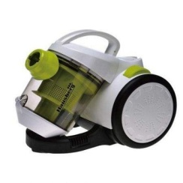

Masina de frezat Scarlett SC-HC63C70 10buc. ( 270 lei – bucata)

Sursa de alim. | Acumulator/De la retea
Regulator de conectare/deconectare | Da
Numarul de duze | 4
Culoare | Albastru
Garantie, luni | 24
Material | Inox
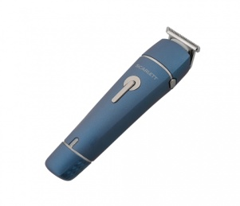
Televizor MAGLA XMHX3201AG Smart 1buc. (2398 lei – bucata)

Tip ecran |  | LED
Diagonala |  | 32”
Sistem audio |  | D/G, D/K, 1, I.,I., M.N
Rezolutie |  | Full HD
Rezolutie ecran |  | 1366x768 pixeli
HDMI, AV, USB,WI-FI |  | Telecomandă
Telecomandă
Support de fixare pe perete

